* **Exercice 1**
* Attributs
* Classe1 (#a, b)
* Classe 1 (#a, b_b1, b_b2)
* Classe2 (#a, b1, b2, b3, b4, b5, b6, b7, b8, b9, b10)
* ou
* Classe1 (#a)
* ClasseB (#b, #a=>Classe1(a))
* Classe1(#a)
* Commentaire : b attribut dérivé
* Associations
* Classe1(#a, b)
* Classe2(#c, d, a=>Classe1(a))
* a NOT NULL
* PROJ(Classe1, a) ⊂ PROJ(Classe2, a)
* Classe1(#a, b)
* Classe2(#c, d)
* Assoc(#a=>Classe1(a),#c=>Classe2(c))
* PROJ(Classe1, a) ⊂ PROJ(Assoc, a)
* PROJ(Classe2, c) ⊂ PROJ(Assoc, c)
* Classe1(#a, b)
* Classe2(#c, d, a=>Classe1(a), e, f) N.B. : e est une clé candidate
* a NOT NULL
* PROJ(Classe1, a) ⊂ PROJ(Classe2, a)
* Classe1(#a, b)
* Classe2(#c, d)
* Assoc(#a=>Classe1(a),#c=>Classe2(c),# e, f)
* PROJ(Classe1, a) ⊂ PROJ(Assoc, a)
* PROJ(Classe2, c) ⊂ PROJ(Assoc, c)
* Composition et agrégation
* Classe1(#a, b)
* Classe2(#c, d, #a=>Classe1(a))
* Classe1(#a, b)
* Classe2(#c, d, a=>Classe1(a))
* Classe1(#a, b)
* Classe2(#c, d)
* Assoc(#a=>Classe1(a),#c=>Classe2(c))
* **Exercice 2**
* 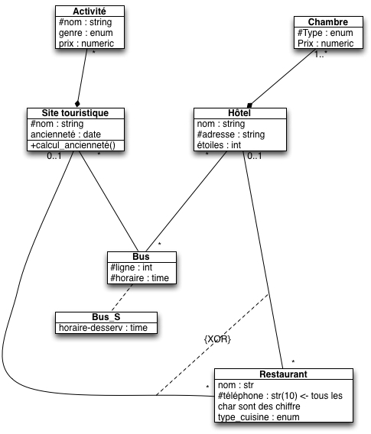
* Site touristique(#nom : string, ancienneté : date)
* Activité(#nom : string, genre : enum, prix : numeric, #site : string => Site touristique(nom))
* Hôtel(nom : string, #adresse : string, étoiles : int)
* Chambre(#type : enum, prix : numeric, #hôtel : string => Hôtel(adresse))
* +PROJ
* Bus(#ligne : int, #horaire : time)
* Bus_Hotel(#ligne : int =>Bus(ligne), #horaire : time =>Bus(horaire), #hôtel : string => Hôtel(adresse), horaire-desserv : time)
* Bus_Site(#ligne : int =>Bus(ligne), #horaire : time =>Bus(horaire), #site : string => Site touristique(nom), horaire-desserv : time)
* Rstaurants (nom : string, #téléphone : str(10), type_cuisine : enum, hôtel : string => Hôtel(adresse), site : string => Site touristique(nom))
* Si hôtel NOT NULL, site doit être NULL et vice versa.
* **Exercice : Le chemin des écoliers**
* Clés étrangères :
* IMMEUBLE :
* PROP : PERSONNE(NOM)
* APPIM
* ADI : IMMEUBLE(ADI)
* OCCUP : PERSONNE(NOM)
* PERSONNE
* ADR : APIM(ADI)
* NAPR : APPIM(NAPR)
* ECOLE
* DIR : PERSONNE(NOM)
* CLASSE
* NOMEC : ECOLE(NOMEC)
* MAITRE : PERSONNE(NOM)
* ENFANT
* NOMP : PERSONNE(NOM)
* NOMEC : ECOLE(NOMEC)
* NCL : CLASSE(NCL)
* **Exercice : Gestion d'une agence immobilière**